أنشطة تطبيقية׃الأشكال الموشورية

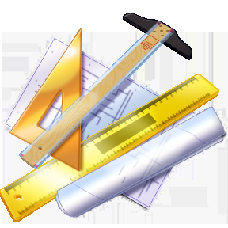

**المحور6:**

**الدرس11:**

**المستوى:8 أساسي**

2012/2013



1. الأنشطة التطبيقية׃

اتمم رسم المساقط للقطع التالية معتمدا على الرسم المنظوري و المسقط الرأسي.

القطعة رقم 2

القطعة رقم 1









القطعة رقم 3





القطعة رقم 4





1. الاستنتاجات

* المساقط التي تحيط بالمسقط الراسي لها نفس **السمك**
* المسقط الراسي و اليميني و اليساري و الخلفي ترسم على نفس الخط الأفقي و لها نفس **الارتفاع**
* المسقط الراسي و العلوي و السفلي ترسم على نفس الخط **العمودي** ولها نفس … **الطول**.
* الخط **السميك المستمر** لا يقطع ابدا خط **سميك مستمر**.
* الخط **السميك المستمر** لا يتوقف ابدا عند خط **رقيق متقطع**.